Департамент образования и социально-правовой защиты детства
Администрации г. Нижнего Новгорода
МОУ «Лицей №87 им. Л.И. Новиковой»

ПРОЕКТНАЯ РАБОТА
Разработка и изготовление кормушки для домашних животных с дистанционным управлением

Выполнил: Федорченко Иван Сергеевич
ученик 7 «Б» класса
Руководитель: Галатонова Татьяна Евгеньевна
учитель технологии

2012 г.
Задачи.
1.Разработать систему дистанционного управления, работающую на значительном расстоянии, компактную и удобную в путешествии.
2.Разработать устройство подачи корма.
3.Продумать вместительное хранилище корма, соединённое с подающим устройством.
4.Учесть экологическую безопасность изделия.

Исследование и анализ
За неделю до поездки на дачу я задумался над тем, как ухаживать за черепахой на расстоянии. Возник вопрос: «А кто ухаживает за животными в космосе?» Я решил поискать информацию в интернете. Вот что я нашел:
Животные в космосе — животные, в научно-исследовательских целях посылаемые в космическое пространство на космических кораблях. До выхода человека в космос (1961 год) полёты животных имели цель проверить, могут ли будущие космонавты выжить после полёта, и если да, то как полёт может сказаться на их здоровье. В эпоху пилотируемой космонавтики животных посылают в космос для изучения различного рода биологических процессов, эффектов микрогравитации и в других целях.
Оказалось, что в космосе за животными никто не ухаживает, и они отправляются в полеты без корма и воды! Возможно, идея кормушки, которую я спроектирую для своей черепахи, частично может быть использована в космических разработках.
Для начала я стал продумывать схему кормушки. У меня возникло много идей, и, не решаясь пока выбрать один из вариантов, я стал проводить полномасштабное исследование: рассматривал и сравнивал разные готовые кормушки, системы управления, виды связи и активаторы.
В результате исследования я пришел к выводу: для разных видов животных нужны различные электронные кормушки, так как сорта корма отличаются по структуре. Поскольку нужна кормушка для морской красноухой черепахи (мелкий сыпучий корм), мне необходимо устройство, способное его подавать без проблем. Кормушка должна быть безопасной для питомца. Изготовить ее нужно за неделю и с наименьшими затратами сил и материалов. Цена изделия не должна превышать магазинную-1200 рублей.

Схема размышлений

конструкция

инструменты
функции

Проект
«Кормушка на расстоянии»

материалы
стоимость
время

испытание
функции

безопасность

Варианты устройств для кормушки.
Приступая к разработке, я рассмотрел альтернативные варианты устройств.
Пусковое устройство
1)Пульт дистанционного управления от машинки.
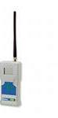
2)Старый мобильный телефон.
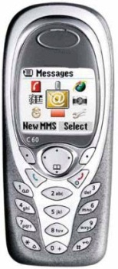
3)Таймер с установленным интервалом времени
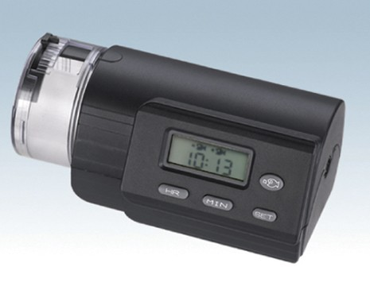
4)Механическое воздействие со стороны.
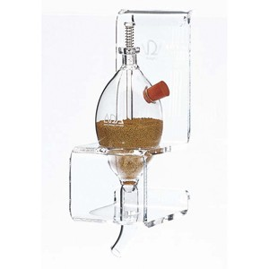
Устройство подачи
1)Шнек.
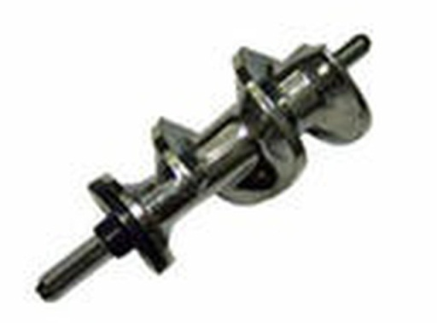
2)Конвейерная лента.
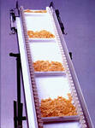
3)Поршень.
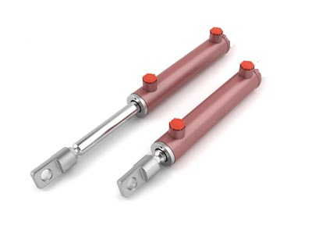
4)Наклонная поверхность.
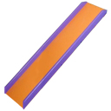
Выбор лучшей идеи
Для выбора окончательного варианта я показал чертежи разных видов кормушки родителям, учителю технологии, одноклассникам. В результате предварительного опроса в качестве комплектующих были выбраны шнек и мобильный телефон.
Этот вариант удовлетворяет всем условиям задачи, обеспечивает высокую надежность конструкции, простоту управления и настройки, дешевизну за счет применения устаревших, но рабочих компонентов.

Экология
Ещё одной целью является экологичность изделия. Поскольку домашние животные чувствительны к токсичным веществам, в кормушке необходимо использовать материалы, предназначенные для пищевых продуктов. Таким образом, было решено применить старую механическую мясорубку. В качестве резервуара для запаса корма - пластиковую бутылку из-под питьевой воды. Для безопасности питомца я вывел устройство подачи корма за пределы террариума.

Принцип действия
При входящем звонке или приеме SMS-сообщения на мобильном телефоне включается подсветка экрана и клавиатуры. Фоторезистор реагирует на освещение, и электронная схема подает ток на электромагнитное реле, которое в свою очередь активирует электромотор. Через понижающий редуктор вращение передается от электромотора на шнек мясорубки. Корм поступает на шнек из бункера под действием силы тяжести. По мере вращения шнека корм высыпается из передней части мясорубки в террариум. Количество подаваемого корма может регулироваться длительностью вызова, изменением диаметра отверстия в бункере, скоростью вращения шнека (изменение скорости вращения электромотора или подбор пар шестеренок).

Технологическая карта изготовления подающего устройства
№ | Наименование работ | Графическое изображение | Материалы, инструменты
1 | Демонтаж  ручки, ножа, решетки | 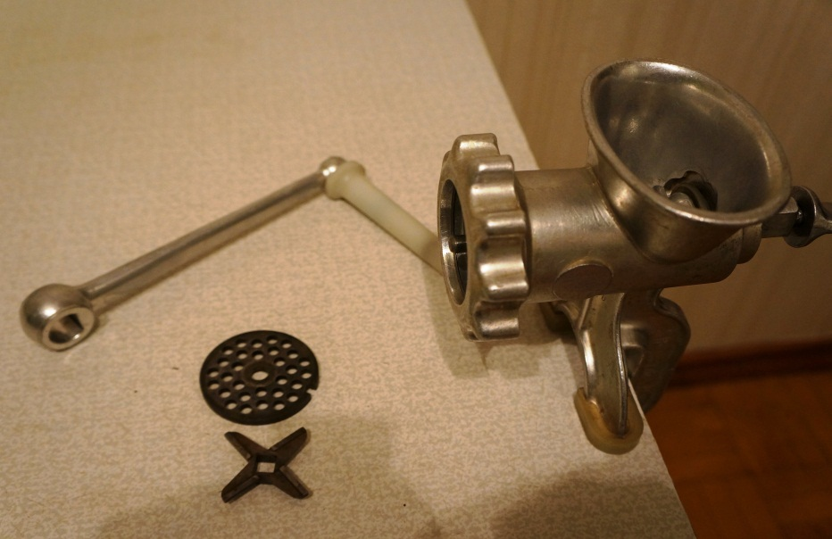 | Механическая мясорубка
2 | Изготовление и установка защитного экрана вместо решетки | 40  60  9 | Ножницы, жестяная крышка, дрель, сверло 9 мм
3 | Изготовление и установка крепежных панелей | 63  32  83 | Ножовка, ЛДСП 115*126*16,  дрель, сверло 3,5, шуруп 4*40 4 шт., отвертка
4 | Установка электромотора  на крепежную панель | 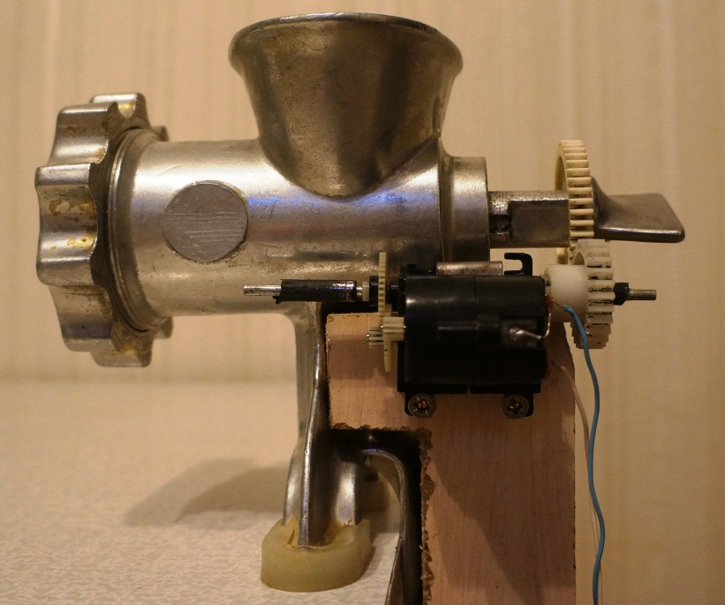 | Электромотор, отвертка, шурупы 3*30 2 шт.
5 | Установка шестерней привода шнека | 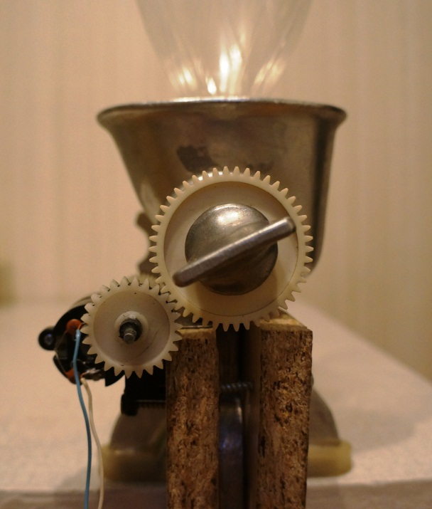 | Шестерни прямозубые Ø47мм и Ø29мм, клей универсальный
6 | Изготовление бункера для корма | 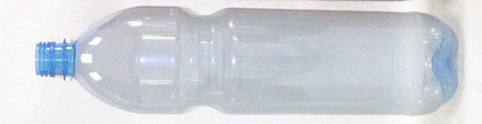 | Пластиковая бутылка 1,5л, ножницы
7 | Отливка и установка фиксатора бункера | 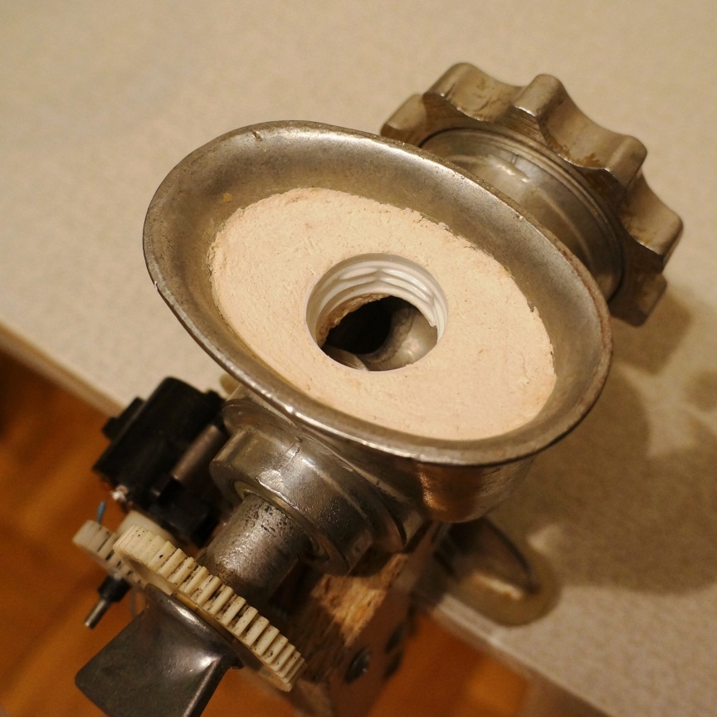 | Пробка от пластиковой бутылки, масса для моделирования (гипс «Е516»), нож

Технологическая карта изготовления электрической частИ
№ | Наименование работ | Графическое изображение | Материалы, инструменты
1 | Сборка электронной схемы управления | 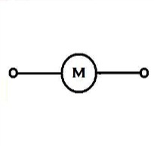  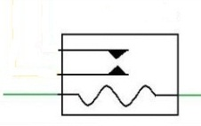  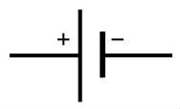  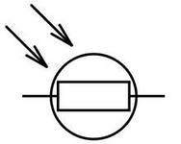  реле  ИНТЕГРАЛЬНАЯ СХЕМА  электромотор  фоторезистор  6V | Детали электронного конструктора согласно схеме, батарейки, монтажные провода, паяльник и припой, электромагнитное реле
2 | Монтаж электронной схемы управления и мобильного телефона в пластиковом корпусе | 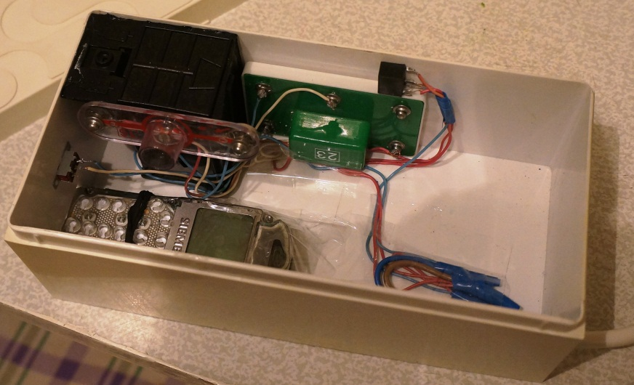 | Пластиковая коробка, мобильный телефон, клей, отвертка, шурупы
3 | Соединение электронной схемы и подающего устроиства | 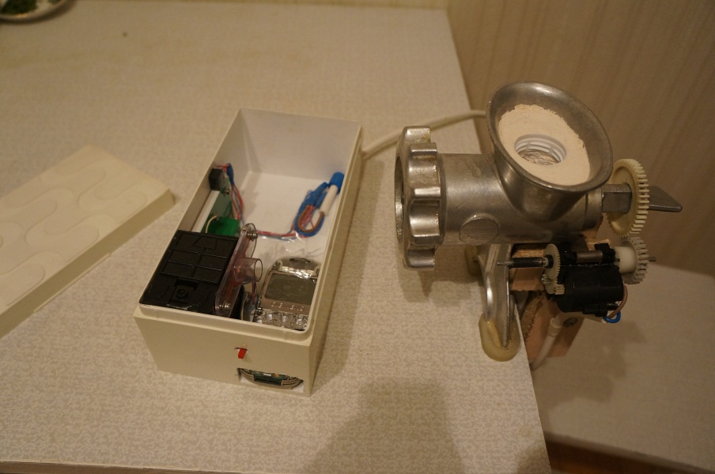 | Монтажные провода, паяльник и припой

Настройка телефона
Для начала мы заблокировали возможность приема звонков и SMS- сообщений с «чужих» номеров для того, чтобы система не срабатывала без нашей команды. Далее мы отключили звуковой сигнал, чтобы не пугать любимца и экономить заряд батареи телефона. Длительность подсветки экрана выставлена на необходимую длительность (14 секунд), достаточную для подачи разовой порции корма.
Экономическая карта
Материалы
Пластиковые шестеренки 2шт – 20 рублей
Электромагнитное реле – 30 рублей
Блок питания 6V – 150 рублей
SIM карта- 10 рублей (положили на счет)
Масса для моделирования (гипс «Е516») – 30 рублей
Расходные материалы – 30 рублей
Батарейки 4шт – 80 рублей
Мясорубка - имелась (старая советская мясорубка)
Мотор - имелся (от сломанной игрушки)
Провода монтажные - имелись (от сломанной бытовой техники)
Пластиковая бутылка – имелась (от минеральной воды)
Мобильный телефон – имелся (старый телефон модели 2000 г.)
ЛДСП – имелась (осталась от мебельного гарнитура)
Пластиковая коробка – имелась (старая коробка от фена)
Итого: 350 рублей
Самодельная кормушка: 350 рублей Покупная кормушка: 1200-1400 рублей
Экономия ≈ 1000 рублей

Самооценка
На мой взгляд, разработанная система подачи корма получилась удачно. Если обратиться к краткой формулировке задач, то кормушка полностью им соответствует. Разработана система дистанционного управления, работающая на значительном расстоянии, компактна и удобна в кратковременном путешествии, т.е. это лишь дополнительный номер в памяти телефона. В настоящее время аналогичной по удобству и дешевизне кормушки не существует. Кроме этого, она была собрана за короткое время и без применения дорогостоящих материалов. В этом и состоит уникальность данной разработки. Ещё одно достоинство данной системы – её универсальность. Подобный принцип управления применим к множеству других устройств: отопление в загородном доме, включение компьютера, полив растений и т.д.
Разработанная система полностью автономна и не зависит от перебоев электроэнергии в доме. Собранная из экологичных материалов, кормушка безопасна для питомца. Система имеет большой потенциал для дальнейшего расширения её функций (обеспечение обратной связи, подключение освещения и/или обогрева клетки, подключение устройств подачи нескольких видов корма).
Однако, система чувствительна к типу подаваемого корма: более крупные сорта кормов потребуют более мощного электродвигателя и соответствующего увеличения количества батареек либо подключения к электросети. Это несколько ограничивает универсальность системы.
Для сборки подобной системы потребуется помощь взрослого, т.к. работы связаны с электричеством и использованием потенциально опасных электроинструментов.

